МИНИСТЕРСТВО ОБРАЗОВАНИЯ И НАУКИ РФ
ГОУ ВПО «МАРИЙСКИЙ ГОСУДАРСТВЕННЫЙ УНИВЕРСИТЕТ»
ФИЗИКО-МАТЕМАТИЧЕСКИЙ ФАКУЛЬТЕТ

Сервлеты и JSP

Методические указания
для выполнения лабораторных работ

ЙОШКАР-ОЛА
2010
ББК З 973.2–018.1
УДК 681.3.06
С 321

Рецензенты:
М.В. Петропавловский, д-р техн. наук, проф. МарГУ;
Д.Г. Хафизов, канд. техн. наук, доц. МарГТУ

Печатается по решению
редакционно-издательского совета МарГУ

С 321 | Сервлеты и JSP: методические указания для выполнения  лабораторных работ / Мар. гос. ун-т; сост. В.И. Токтарова. –  Йошкар-Ола, 2010. – 43 с.

В методических указаниях рассматриваются вопросы, относящиеся к использованию технологий Java Servlets и JavaServer Pages для создания web-приложений. Описание методологии построения и применения Java-классов сопровождается примерами. Основное внимание уделено практическим приемам работы с NetBeans IDE.
Предназначено для студентов третьего курса специальности 010501.65 – Прикладная математика и информатика физико-математического факультета Марийского государственного университета.

ББК З 973.2-018.1
УДК 681.3.06

© ГОУ ВПО «Марийский
государственный университет», 2010
© Токтарова В.И., составление, 2010

ВВЕДЕНИЕ

В настоящее время активным образом развиваются технологии создания корпоративных web-приложений, которые способствуют повышению эффективности деятельности компаний и являются средством управления, ведения бизнеса.
На данный момент существуют и успешно применяются различные виды технологий построения web-приложений, имеющие общую цель – реализацию бизнес – логики на стороне сервера и генерацию кода для клиента. Корпорация Sun Microsystems разработала Java Servlets и JavaServer Pages, которые поддерживают многопоточную масштабируемую архитектуру и являются современным средством создания web-приложений. Технологии входят в состав платформы Java Enterprise Edition (Java EE) и обладают широкими функциональными возможностями.
Основная задача сервлетов (Java Servlets) – обеспечить доступ для пользователей Интернета или корпоративных сетей к данным и ресурсам на сервере, используя стандартные средства web и не требуя установки специального программного обеспечения на стороне клиента. Технология JavaServer Pages (JSP) предоставляет упрощённый и быстрый способ для создания web-страниц, которые имеют и статические, и динамические компоненты.
Методические указания, предназначенные для освоения технологий сервлетов и JSP, способствуют формированию практических навыков, необходимых инженеру-разработчику программного обеспечения для использования Java Servlets API и JavaServer Pages при создании web-приложений.
Они включают 11 лабораторных работ, в которых описаны синтаксис, архитектура, конфигурирование сервлетов и JSP, их взаимодействие и жизненный цикл; посылка, фильтрация, приём и перенаправление информации, отслеживание состояния сессии. Основное внимание уделено практическим приемам работы в инструментальной среде разработки NetBeans IDE.
Методические указания предназначены для студентов высших учебных заведений, изучающих язык программирования Java. Преподавателям помогут подготовить дидактический материал для выполнения лабораторных работ, организации вычислительной практики, самостоятельной работы и различных форм контроля знаний.

ЛАБОРАТОРНАЯ РАБОТА № 1
ВВЕДЕНИЕ В СЕРВЛЕТЫ

Цель занятия: описание процесса создания простого java-сервлета в инструментальной среде разработки NetBeans IDE 6.8

Сервлет – это java-приложение, выполняемое на стороне сервера и взаимодействующее с клиентами посредством принципа запрос-ответ.
Сервлет – это компонент приложений Java Enterprise Edition, выполняющийся на стороне сервера, способный обрабатывать клиентские запросы и динамически генерировать ответы на них. Наибольшее распространение получили сервлеты, обрабатывающие клиентские запросы по протоколу HTTP.
Чтобы создавать и внедрять сервлеты, Вам понадобится web-сервер с их поддержкой и инструментальное средство разработки на Java, например,
NetBeans IDE.
- Создайте новый проект в среде разработки NetBeans IDE:
  - откройте среду разработки NetBeans IDE;
  - выполните команду File → New Project;
  - выберите в списке Categories пункт Java Web;
  - выберите в списке Projects пункт Web Application;
  - нажмите на кнопку Next и перейдите к следующему шагу;
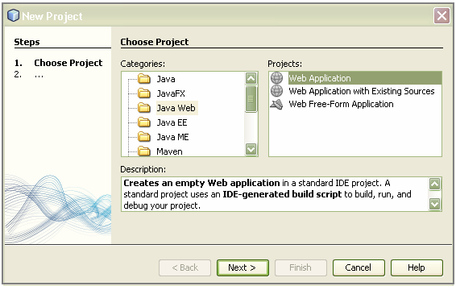
  - введите имя проекта (например, FirstProject) в строку Project Name;
  - при помощи кнопки Browse определите место для сохранения проекта;
  - нажмите на кнопку Next и перейдите к следующему шагу;
  - выберите из списка Servers необходимое название сервера приложений (например, GlassFish v3) и перейдите к следующему шагу;
  - нажмите кнопку Finish для завершения создания проекта.

- Создайте новый сервлет:
  - в создавшемся проекте выполните команду File → New File;
  - выберите в списке Categories пункт Web;
  - выберите в списке File Types пункт Servlet и перейдите к следующему шагу;
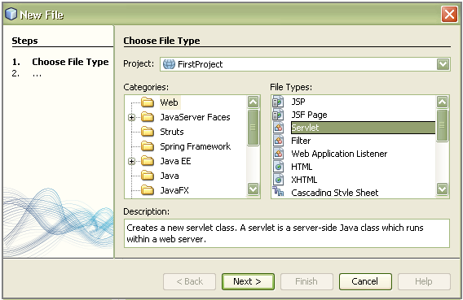
  - введите имя сервлета (например, FirstServlet) в строку Class Name;
  - введите имя пакета, в котором будут храниться class-файлы сервлета;
  - нажмите кнопку Finish для завершения создания сервлета.
Сформируйте код сервлета и рассмотрите этапы его выполнения: NetBeans IDE автоматически создал код сервлета и ряд вспомогательных файлов. Класс, реализующий работу сервлета, называется FirstServlet и наследует класс HttpServlet:
public class FirstServlet extends HttpServlet {…}

Любой класс сервлета, используемый для генерации HTML-страницы, должен реализовывать метод doGet() или doPost(). Класс HttpServlet предоставляет для каждого типа HTTP-запроса свой do-метод.
В данном случае были автоматически созданы следующие методы:
protected void processRequest(HttpServletRequest
request, HttpServletResponse response) {…}
protected void doGet(HttpServletRequest request, HttpServletResponse response) {…}
protected void doPost(HttpServletRequest request, HttpServletResponse response) {…}
  - в создавшемся сервлете удалите все блоки с комментариями, на данном занятии они нам не понадобятся;
  - впишите в тело метода processRequest (HttpServletRequest request, HttpServletResponse response) следующий код:
response.setContentType("text/html;charset=UTF-8");
PrintWriter out = response.getWriter();
out.println("Тестирование сервлета. <br>");
out.println("Текущее время: "+ new java.util.Date());
  - запустите сервлет на выполнение командой Shift+F6;
  - просмотрите результат выполнения сервлета в браузере:
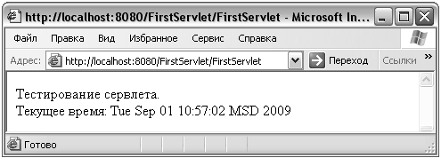

ЛАБОРАТОРНАЯ РАБОТА № 2

ЖИЗНЕННЫЙ ЦИКЛ СЕРВЛЕТА,
ДЕСКРИПТОР РАЗВЕРТЫВАНИЯ

Цель занятия: создание сервлета для подсчета количества подсоединений, совершившихся с момента его запуска, описание дескриптора развертывания.

- Создайте новый проект в среде NetBeans с названием Connection.
- В новом проекте создайте сервлет:
  - выполните команду File → New File → Web → Servlet и перейдите к следующему шагу;
  - введите имя сервлета ConnectionsServlet в строку Class Name;
  - введите имя пакета cn в строку Package и перейдите к следующему шагу;
  - выберите пункт Add information to deployment descriptor (web.xml) для формирования дескриптора развертывания сервлета;
  - введите идентификационное имя сервлета MySecondServlet в строку Servlet Name;
  - нажмите кнопку Finish для завершения создания сервлета.
Java-cервлеты выполняются на платформе web-сервера, который отвечает за инициализацию, вызов и уничтожение каждого его экземпляра. Web-сервер взаимодействует с сервлетом через интерфейс javax.servlet.Servlet.
Основные методы интерфейса javax.servlet.Servlet, составляющие его жизненный цикл:
init() вызывается при первой загрузке сервлета, что дает ему возможность выполнить любую работу по установке соединений, открытию файлов и др. Обратите внимание, что init() будет вызван только один раз и закончится перед любым другим обращением к сервлету – например, вызовом метода service();
service()читает запрос и формирует ответное сообщение при помощи своих двух аргументов ServletRequest и ServletResponse. Для сервлетов, обрабатывающих HTTP-запросы, основными выполняющими роль service() методами могут быть doGet() или doPost().
destroy()вызывается для освобождения всех ресурсов (например, открытые файлы и соединения с базой данных) перед выгрузкой сервлета. Этот метод может быть пустым, если нет необходимости выполнения каких-либо завершающих операций.
- Установите сервлет ConnectionsServlet основным при запуске проекта на выполнение:
    - нажмите на название проекта в окне Projects правой кнопкой мыши;
    - выберите пункт контекстного меню Properties;
    - в списке Categories выберите Run;
    - в строке Relative URL впишите путь к файлу:
/ConnectionsServlet
- Сформируйте программный код сервлета ConnectionsServlet:
package cn;
import java.io.*;
import javax.servlet.*;
import javax.servlet.http.*;
public class ConnectionsServlet extends HttpServlet {
// объявление переменной для подсчета количества подключений
int num;
public void init(ServletConfig conf)
throws ServletException{
super.init(conf);
num = 0;
}
public void service(HttpServletRequest request,
HttpServletResponse response)
throws IOException{
/* установим, что страница является HTML-документом, определим кодировку */
response.setContentType("text/html; charset=UTF-8");
// определим поток вывода
ServletOutputStream out = response.getOutputStream();
num++;
//вывод значения количества подключений
out.println("Количество подключений ="
+Integer.toString(num));
// закрытие потока вывода
out.close();
}
}
- Запустите проект на выполнение командой Run→ Run Main Project или F6 и просмотрите в браузере результат работы (для повторного обращения к сервлету и обновления страницы в браузере нажмите F5 или Обновить):
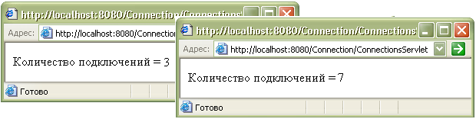
- Рассмотрите дескриптор развертывания сервлета:
Дескриптор развертывания – важная часть web-приложения, в котором могут содержаться следующие данные:
- отображения URL на сервлеты;
- фильтры и слушатели приложения;
- начальные параметры контекста в виде пар имя/значение;
- конфигурация страниц ошибок;
- начальные файлы приложения;
- время простоя сеанса;
- настройки безопасности
  - в окне Projects найдите файл дескриптора развертывания web.xml, который находится в директории Connetion → Web Pages → WEB-INF, откройте его;
  - перейдите на вкладку XML;
  - рассмотрите сформированный код:
Содержимое дескриптора развертывания помещается внутри тега
<web-app>…</web-app>
В теге <servlet>…</servlet> указывается список сервлетов, входящих в приложение и их отображение в URL, запросы к которым они обрабатывают. Можно объявить несколько сервлетов, используя один класс с разными параметрами инициализации. Имя каждого сервлета должно быть уникальным.
Один сервлет описывается следующим образом:
<servlet>
<servlet-name> MySecondServlet </servlet-name>
<servlet-class> cn.ConnectionsServlet </servlet-class>
</servlet>
Отображение сервлета на URL:
<servlet-mapping>
<servlet-name> MySecondServlet </servlet-name>
<url-pattern> /ConnectionsServlet </url-pattern>
</servlet-mapping>
Определение времени простоя сеанса:
<session-timeout>
30
</session-timeout>

ЛАБОРАТОРНАЯ РАБОТА № 3

РАЗМЕЩЕНИЕ И ОБРАБОТКА HTML-ФОРМЫ

Цель занятия: создание и обработка данных HTML-формы при помощи сервлета, динамическое формирование HTML-страницы с ответом пользователю.

- Создайте новый проект в среде NetBeans с названием DataProject.
- В новом проекте создайте HTML-файл с элементами управления для ввода данных пользователя:
  - выполните команду File → New File→Web→HTML;
  - введите имя файла (например, data) в строку HTML File Name;
  - нажмите кнопку Finish, среда NetBeans IDE автоматически создала файл data.html;
  - дайте название заголовку файла (например, Данные пользователя):
<title> Данные пользователя </title>
  - впишите в блок <body>…</body> следующий код:
<h3> Введите свои данные: </h3>
<form method = "get" action = "DataServlet">
Имя: <input type = "text" name = "txtFname"> <br>
Фамилия: <input type = "text" name = "txtSname"> <br>
<input type = "submit" value = "Отправить">
</form>
- Сделайте файл data.html основным при запуске проекта на выполнение:
  - нажмите на название проекта в окне Projects правой кнопкой мыши;
  - выберите пункт контекстного меню Properties;
  - в списке Categories выберите Run;
  - в строке Relative URL впишите путь к файлу: /data.html
  - запустите проект на выполнение командой Run→ Run Main Project или клавишей F6;
  - просмотрите результат выполнения в браузере:
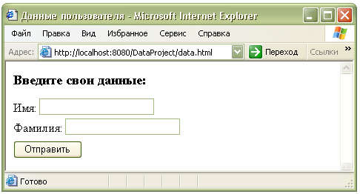
- Создайте сервлет для обработки запроса пользователя:
  - выполните команду File → New File → Web → Servlet;
  - дайте название сервлету DataServlet;
  - впишите в тело метода doGet (HttpServletRequest request, HttpServletResponse response) следующий код:
// определим кодировку для данных запроса
request.setCharacterEncoding("UTF-8");
// считаем данные в строковые переменные
String fName=request.getParameter("txtFname");
String sName=request.getParameter("txtSname");
// вывод считанных данных
System.out.print("Имя и фамилия: "+fName+" "+sName);
  - запустите проект на выполнение;
  - просмотрите результат выполнения сервлета в окне Output среды разработки NetBeans IDE, предварительно заполнив поля формы:
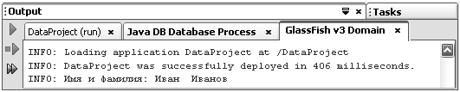
  - для формирования ответа пользователю допишите в тело метода doGet () следующий код:
response.setContentType("text/html; charset=UTF-8");
// определим поток вывода
ServletOutputStream out = response.getOutputStream();
// создадим html-файл для вывода ответа пользователю
out.println("<html>");
out.println("<head>");
out.println("<title>Обработка данных пользователя</title>");
out.println("</head>");
out.println("<body>");
out.println("<h3>Были введены следующие данные:</h3>");
out.println("Имя: "+fName+"<br>");
out.println("Фамилия: "+sName);
out.println("</body>");
out.println("</html>");
// закрытие потока вывода
out.close();
- запустите проект на выполнение;
- просмотрите результат выполнения в браузере:
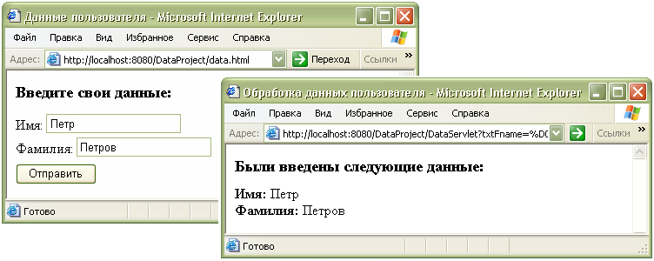

ЛАБОРАТОРНАЯ РАБОТА № 4

ИСПОЛНЯЕМОЕ ОКРУЖЕНИЕ СЕРВЛЕТОВ,
ОБРАБОТКА ОШИБОК

Цель занятия: знакомство с работой методов интерфейсов ServletContext, ServletRequest и ServletResponse, описание контекста и исполняемого окружения сервлетов.

Интерфейс ServletContext объявляет методы, которые сервлет применяет для связи с контейнером и позволяет получать информацию о среде выполнения, а также использовать ресурсы совместно с другими объектами приложения.
Каждому сервлету ставится в соответствие единственный объект, реализующий ServletContext. Контекст выполнения сервлета дает средства для общения с сервером. В частности, можно получить информацию о свойствах системного окружения, MIME-типов приложения, пути нахождения файлов сервлета, о самом сервере, добавить/удалить атрибуты контекста.
- Создайте проект с названием Context.
- В проекте создайте сервлет ContServlet (на 3-м шаге создания сервлета не забудьте выбрать опцию автоматического формирования дескриптора развертывания);
- Сформируйте программный код сервлета, используя методы интерфейса ServletContext:
- инициализируйте метод init (ServletConfig conf):
public void init(ServletConfig conf)
throws ServletException{
super.init(conf);
// получим ссылку на объект ServletContext
ServletContext sc=conf.getServletContext();
Date cDate=new Date();
// добавим атрибут и его значение в контекст
sc.setAttribute("ServletDate",cDate);
// запишем информацию в файл регистрации сервлета
sc.log("Сервлет запущен");
}
- инициализируйте метод doGet (HttpServletRequest request, HttpServletResponse response):
protected void doGet(HttpServletRequest request,
HttpServletResponse response)
throws ServletException, IOException {
response.setContentType("text/html; charset=UTF-8");
PrintWriter out=response.getWriter();
ServletContext sc=getServletContext();
// получим значение атрибута по имени ServletDate
Object scObj=sc.getAttribute("ServletDate");
// вывод значения атрибута
out.println("Текущее время: "+scObj.toString());
)
- инициализируйте метод destroy():
public void destroy(){
ServletContext sc=getServletContext();
Object scObj=sc.getAttribute("ServletDate");
//удалим атрибут из контекста в случае, если его значение не null
if (scObj!=null)
sc.removeAttribute("ServletDate");
}
- установите сервлет ContServlet основным при запуске проекта на выполнение.
- Запустите проект на выполнение командой Run или F6 и просмотрите в браузере результат работы:
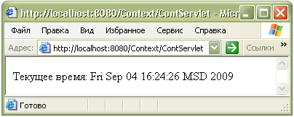
- Рассмотрите работу методов с исполняемым окружением сервлета:
- допишите в тело метода doGet() следующий код:
/* вывод имени сервлета, которому принадлежит данный объект интерфейса ServletContext */
out.print("Сервлет: "+sc.getServletContextName()+"<br>");
// вывод информации о самом сервере
out.print("Сервер: "+sc.getServerInfo()+"<br>");
// вывод информации об истинном пути к файлу, хранящемуся на сервере
out.print("Путь: "+sc.getRealPath("ContServlet.class"));
запустив проект на выполнение, просмотрите в браузере результат работы сервлета.
- Ознакомьтесь с работой методов интерфейсов HTTPServletRequest
и ServletRequest:
Имеется множество методов, дающих возможность сервлету обрабатывать клиентский запрос. Некоторые из них принадлежат интерфейсу
HttpServletRequest, являющимся производным от ServletRequest.
Используя методы интерфейса ServletRequest, можно получить много дополнительной информации, в том числе и о сервлете и деталях протокола HTTP, закодированной и упакованной в запрос. Полный список методов данных интерфейсов можно найти в документации компании Sun.
- рассмотрите работу методов данных интерфейсов, дописав в тело метода doGet() следующий код:
//вывод информации об имени сервера, принявшего запрос
out.println("Сервер: " + request.getServerName());
//вывод информации о номере порта, на котором запрос был принят сервером
out.println("HTTP Port: " + request.getServerPort());
//вывод информации об IP-адреса клиента, от имени которого пришел запрос
out.println("IP-адрес: " + request.getRemoteAddr());
//вывод информации об имени пользователя, выполнившего запрос
out.println("Имя клиента: " + request.getRemoteUser());
// вывод информации об URI сервлета
out.println("URI: " + request.getRequestURI());
/* вывод информации об имени метода доступа к ресурсам, на основе которого построен запрос */
out.println("Метод: " + request.getMethod());
//вывод информации о названии и версии протокола
out.println("Протокол: " + request.getProtocol());
//вывод информации об имени схемы запроса, например "http", "ftp"
out.println("Схема: " + request.getScheme());
//вывод информации о строке HTTP-запроса
out.println("Строка HTTP-запроса: "
+ request.getQueryString());
//вывод информации о символьной кодировке запроса
out.println("Кодировка: "
+request.getCharacterEncoding());
//вывод информации о MIME-типе пришедшего запроса
out.println("MIME-тип: " + request.getContentType());
- просмотрите в браузере результат работы методов.
- Рассмотрите работу методов для обработки ошибок:
  - создайте сервлет ErrServlet в текущем проекте;
  - инициализируйте метод doGet():
/* перенаправим запрос сервлету Cont, который находится в текущем контексте */
RequestDispatcher disp =
request.getRequestDispatcher("Cont");
if (disp==null)
// посылаем сообщение об ошибке
response.sendError(404);
else
//передадим дальнейшую обработку запроса целиком в вызванный сервлет
disp.forward(request, response);
- откройте файл дескриптора развертывания web.xml;
- определите конфигурацию страницы ошибок (в случае возникновения ошибки контейнер возвратит специальную страницу ошибок для конкретной исключительной ситуации, например, для ошибки с кодом 404 будет вызвана страница FileNotFoundPage.html):
<error-page>
<error-code> 404 </error-code>
<location> /FileNotFoundPage.html </location>
</error-page>
- сформируйте HTML- файл FileNotFoundPage.html:
<html>
<head>
<meta http-equiv="Content-Type" content="text/html;
charset=UTF-8">
</head>
<body>
<h3> Запрашиваемый Вами файл отсутствует! </h3>
</body>
</html>
- запустите файл ErrServlet на выполнение и просмотрите результат выполнения сервлета в различных браузерах;
- перенаправьте запрос сервлету ContServlet, который находится в текущем контексте, изменив аргумент метода:
RequestDispatcher disp =
request.getRequestDispatcher("ContServlet");
- запустите файл ErrServlet на выполнение и просмотрите результат работы сервлета в браузере.

ЛАБОРАТОРНАЯ РАБОТА № 5

ЧТЕНИЕ И ЗАПИСЬ COOKIE

Цель занятия: знакомство с работой методов класса Cookie, описание процессов создания, чтения и записи объектов cookie.

Cookie – это текстовые данные, которые посылаются сервлетами как часть ответов клиентам. В зависимости от максимального возраста cookie, браузер либо хранит их в течение сеанса (сессии), либо сохраняет на компьютере клиента для последующего использования.
Cookie – это механизм, который использует сервлет для того, чтобы у клиентов сохранялось некоторое количество информации состояния, ассоциируемой с пользователем.
Поля cookie представляют собой фрагменты данных, управляемые браузером, обычно с целью управления сессией. Поскольку HTTP-соединения не сохраняют состояния, можно использовать cookie для записи постоянной информации между несколькими HTTP-соединениями.
- Создайте новый проект с названием Cookies.
- В сформировавшемся проекте откройте автоматически созданный файл index.jsp.
- Сформируйте программный код файла index.jsp для входа в систему, добавив в блок <body>…</body> следующую HTML-форму:
<h4> Введите Ваши данные для входа в систему </h4>
<form name="login" method="post" action=" CookieServlet">
Логин: <input type="text" name="txtname"> <br>
Пароль: <input type="password" name="pas"> <br>
<input type="submit" value="Войти">
</form>
- Создайте новый сервлет с названием CookieServlet.
- Инициализируйте метод doPost():
response.setContentType("text/html; charset=UTF-8");
PrintWriter out=response.getWriter();
boolean newb=true;
String strUser="",
strDate=new Date().toString();
//создадим cookie с именем accessDate, породив новый экземпляр класса Cookie
Cookie accessDate=new Cookie ("AccessDate", strDate);
// зададим ему максимальное количество секунд жизни
accessDate.setMaxAge(60*60*24);
//после создания и формирования cookie установим его в заголовок ответа
response.addCookie(accessDate);
// последовательность действий по чтению cookie из запроса клиента
Cookie [] cookies=request.getCookies();
if (cookies!=null){
for (int i=0; i<cookies.length; i++){
Cookie c=cookies[i];
if (c.getName().equals("CheckUser")){
strUser=c.getValue();
newb=false;
}
if (c.getName().equals("AccessDate"))
strDate=c.getValue();
}//конец for
}//конец if
if (newb){
// считываем данные логина в строковую переменную strUser
strUser=request.getParameter("txtname");
// создадим cookie с именем visitor
Cookie visitor=new Cookie ("CheckUser", strUser);
// зададим ему максимальное количество секунд жизни
visitor.setMaxAge(60*60*24);
// установим его в заголовок ответа
response.addCookie(visitor);
out.print("<h3>Добро пожаловать," + strUser+ "!</h3>");
}else{
out.print("<h3>Добро пожаловать," + strUser+"!</h3>");
out.print("<b>Последнее посещение системы"
+ пользователем </b>" + strUser + ": "
+ strDate" + "<br>");
out.print("<b> Текущее время: </b>"+ new Date());
}
- Запустите проект на выполнение и просмотрите в браузере результат работы:
  - введите логин и пароль пользователя:
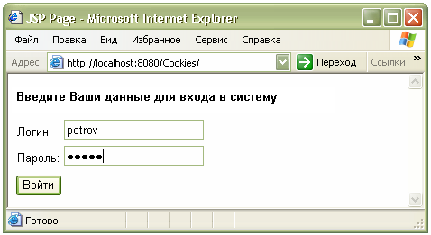
  - нажмите кнопку Войти:
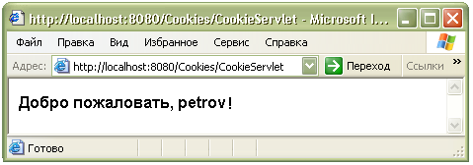
  - вновь вернитесь на начальную страницу, введите прежние логин и пароль, нажмите на кнопку Войти. Так как значение логина было запомнено и записано в cookie с именем visitor, то произойдет идентификация данного пользователя с выводом даты и времени его последнего посещения системы.
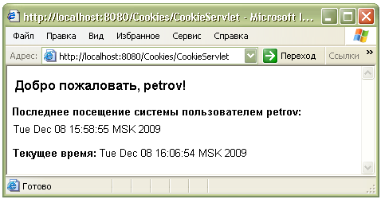
- Для повторного тестирования необходимо удалить cookie на клиентской машине. Например, в браузере Internet Explorer для удаления cookie выполните последовательность команд:
Сервис → Свойства обозревателя → Общие → Удалить «Cookie»…→ ОК

ЛАБОРАТОРНАЯ РАБОТА № 6

СЕАНС СВЯЗИ С СЕРВЛЕТОМ

Цель занятия: знакомство с работой методов интерфейса HttpSession, описание процессов взаимодействия пользователей с web-приложениями.

Сеанс (сессия) – это процесс взаимодействия, протекающий между клиентом и web-приложением. Основу средств создания сеанса с клиентом составляет интерфейс HttpSession. Объект типа HttpSession формируется контейнером сервлета при получении запроса, а создать его можно методом
public HttpSession getSession (boolean create),
описанным в интерфейсе HttpServletRequest. Для получения сведений
о клиенте, приславшем запрос, приходится применять искусственные методы, не входящие в протокол HTTP. Наиболее часто используются три средства: сookie, параметр в строке URL, скрытое поле в HTML-форме.
- Создайте новый проект с названием Sessions.
- В проекте создайте сервлет SessionServlet (на 3-м шаге создания сервлета не забудьте выбрать опцию автоматического формирования дескриптора развертывания).
- Сформируйте программный код сервлета:
- внесите в тело метода processRequest (HttpServletRequest request, HttpServletResponse response) следующий код:
response.setContentType("text/html;charset=UTF-8");
PrintWriter out = response.getWriter();
// создание (получение) сессии
HttpSession session = request.getSession();
// инициализация объекта значением времени создания сеанса
Date creationTime = new Date(session.getCreationTime());
// инициализация объекта значением времени последнего запроса
Date lastAccess = new Date(session.getLastAccessedTime());
Date now = new Date();
DateFormat form =
DateFormat.getDateTimeInstance
(DateFormat.MEDIUM, DateFormat.MEDIUM);
// инициализация объекта значением URL сервлета
StringBuffer url = request.getRequestURL();
// зададим атрибут сессии
session.setAttribute("URL", url);
int sessionTime = 60 * 10;
// зададим время простоя сеанса
session.setMaxInactiveInterval(sessionTime);
// вывод информации о сеансе
out.println("<h3> Работа с сеансом (сессиями) </h3>");
out.println("Идентификатор сеанса: " + session.getId()
+ "<br>");
out.println("URL: " + url + "<br>");
out.println("Время простоя сеанса: " + sessionTime
+ " секунд" +"<br>");
out.println("Текущие дата и время: " + form.format(now)
+"<br>");
out.println("Время создания сеанса: "
+ form.format(creationTime) + "<br>");
out.println("Время последнего запроса: "
+ form.format(lastAccess) + "<br>");
- после написания тела метода необходимо импортировать класс java.util.Date для работы с объектами типа Date. Для этого выполните команду контекстного меню Fix Imports или комбинацией клавиш Ctrl+Shift+i.
- установите сервлет SessionServlet основным при запуске проекта на выполнение.
- Запустите проект командой Run или F6 и просмотрите в браузере результат выполнения сервлета:
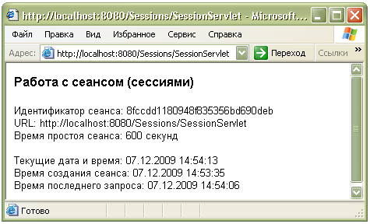
- Установите время простоя сеанса в дескрипторе развертывания:
  - откройте файл дескриптора развертывания web.xml;
  - перейдите во вкладку General;
  - в поле Session Timeout внесите время простоя сеанса в минутах, например, 20.
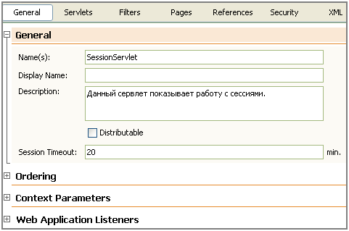
  - если в течение этого времени не поступит ни одного запроса, связанного с данным сеансом, то он завершится. Если пользователь после 20 минут отсутствия вернется к этому же web-приложению, используя тот же браузер, для него будет создан новый сеанс;
  - перейдите во вкладку XML;
  - ознакомьтесь со сформировавшимся XML-кодом:
<session-config>
<session-timeout> 20 </session-timeout>
</session-config>

ЛАБОРАТОРНАЯ РАБОТА № 7

ФИЛЬТРАЦИЯ ЗАПРОСОВ И ОТВЕТОВ

Цель занятия: знакомство с работой методов интерфейса Filter, описание процессов создания и реализации фильтров.

Фильтр – это объект, способный трансформировать запрос или видоизменять ответ. Он занимается предварительной обработкой запроса, прежде чем тот попадает в сервлет, и/или последующей обработкой ответа. Можно конфигурировать фильтр так, чтобы он работал с одним и несколькими сервлетами.
Фильтр реализует интерфейс javax.servlet.Filter и определяет три метода:
- void init(FilterConfig config) вызывается прежде, чем фильтр начинает работать, и настраивает конфигурационный объект фильтра;
- void doFilter(ServletRequest req, ServletResponse res, FilterChain chain) выполняет непосредственно работу фильтра;
- void destroy() вызывается после того, как фильтр закончил свою работу.
- Создайте новый проект с названием Filters.
- Создайте сервлет с названием ServletURI.
- Сформируйте программный код сервлета, инициализировав метод processRequest ():
response.setContentType("text/html;charset=UTF-8");
PrintWriter out = response.getWriter();
// получим значение атрибута по имени requestURI
String reqURI=(String)request.getAttribute("requestURI");
try {
out.println("<html>");
out.println("<head>");
out.println("<title> Servlet ServletURI </title>");
out.println("</head>");
out.println("<body>");
out.println("<b>URI запроса: </b>" + reqURI);
out.println("</body>");
out.println("</html>");
} finally {
out.close();
}
- Откройте файл index.jsp, сформируйте программный код, добавив
в блок <body>…</body> следующее:
<h4> Работа с фильтрами </h4>
<a href="/Filters/ServletURI">
Сервлет ServletURI без использования фильтра </a> <br>
<a href="/Filters/ServletURI">
Сервлет ServletURI с использованием фильтра </a>
- Запустите проект на выполнение и просмотрите результат работы
в браузере:
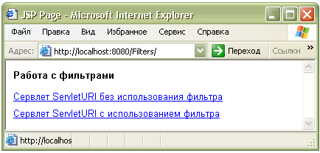
- Нажмите на гиперссылку
Сервлет ServletURI без использования фильтра:
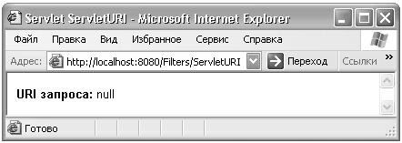
- Создайте класс фильтра:
- выполните команду File → New File;
- выберите в списке Categories пункт Web;
- выберите в списке File Types пункт Filter и перейдите к следующему шагу;
- введите имя фильтра (например, FilterURI) в строку Class Name;
- в поле Package выберите имя пакета и перейдите к следующему шагу;
- на этапе Configure Filter Deployment выберите пункт Add
information to deployment descriptor (web.xml) для формирования дескриптора развертывания;
- рассмотрите поле Filter Mappings, в котором можно приписать (map) фильтр к одному или нескольким сервлетам;
- нажмите кнопку Finish для завершения создания фильтра;
- ознакомьтесь с автоматически созданным кодом класса фильтра.
- Сформируйте программный код фильтра:
- перейдите к методу doFilter();
- впишите в тело метода следующий код:
HttpServletRequest myReq=(HttpServletRequest)request;
//получим значение URI
String reqURI=myReq.getRequestURI();
System.out.print(reqURI);
// установим значение атрибута requestURI
request.setAttribute("requestURI", reqURI);
- Запустите проект на выполнение командой Run.
- В запустившейся в браузере странице нажмите на гиперссылку
Сервлет ServletURI с использованием фильтра.
- Просмотрите результат работы фильтра. При обращении клиента
к сервлету контейнер сначала отыскивает фильтр и выполняет его,
а уж потом запускает сервлет. Если необходимо применить несколько фильтров, то нужно указать последовательность их выполнения в конфигурационном файле web.xml. После работы сервлета его ответ проходит цепочку фильтров в обратном порядке.
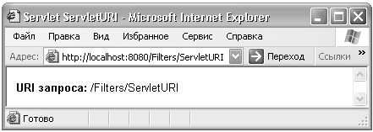
- Откройте дескриптор развертывания web.xml:
  - перейдите во вкладку Filters. Здесь Вы можете просмотреть, какие фильтры определены, к каким ресурсам приписаны, а также внести необходимые параметры:
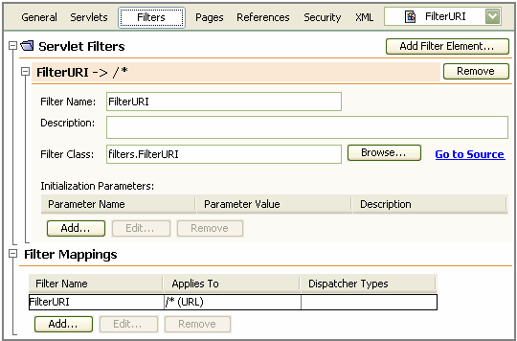
  - перейдите во вкладку XML, рассмотрите сформированный код:
Декларация фильтра:
<filter>
<filter-name>
FilterURI
</filter-name>
<filter-class>
filters.FilterURI
</filter-class>
</filter>
Приписка фильтра к сервлетам:
<filter-mapping>
<filter-name>
FilterURI
</filter-name>
<url-pattern>
/*
</url-pattern>
</filter-mapping>
В данном случае фильтр применен ко всем сервлетам и другим приложениям, находящимся в текущем контексте. Порядок фильтров в цепочке соответствует последовательности элементов <filter-mapping>.

ЛАБОРАТОРНАЯ РАБОТА № 8

ВВЕДЕНИЕ В JAVASERVER PAGES

Цель занятия: описание процесса создания простой страницы JSP в инструментальной среде разработки NetBeans IDE.

JSP (JavaServer Pages) – технология, позволяющая web-разработчикам динамически генерировать HTML, XML и другие web-страницы. Технология позволяет внедрять Java-код, а также EL (Expression Language) в статичное содержимое страниц.
Страницы JSP компилируются в сервлеты, представляющие собой Java-классы, которые выполняются на сервере и обслуживают клиентские запросы. Эти технологии дополняют друг друга.
- Создайте новый проект в среде разработки NetBeans IDE:
- откройте среду разработки NetBeans IDE;
- выполните команду File → New Project;
- выберите в списке Categories пункт Java Web;
- выберите в списке Projects пункт Web Application;
- нажмите на кнопку Next и перейдите к следующему шагу;
- введите имя проекта (например, ProjectJSP) в строку Project Name;
- при помощи кнопки Browse определите место для сохранения проекта;
- нажмите на кнопку Next и перейдите к следующему шагу;
- выберите из списка Servers необходимое название сервера (например, GlassFish v3) и перейдите к следующему шагу;
- нажмите кнопку Finish для завершения создания проекта.
- Создайте новую страницу JSP:
- в создавшемся проекте выполните команду File → New File;
- выберите в списке Categories пункт Web;
- выберите в списке File Types пункт JSP и перейдите к следующему шагу;
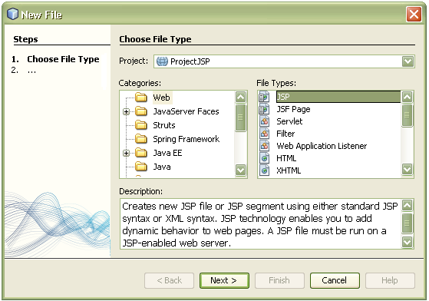
- введите имя FirstJSP в строку Class Name;
- в поле Options выберите JSP File (Standard Syntax);
- нажмите кнопку Finish для завершения создания страницы JSP.
- Сформируйте код страницы index.jsp:
<%@ page contentType="text/html" pageEncoding="UTF-8"%>
<%@ page import="java.util.Date" %>
<html>
<head>
<meta http-equiv="Content-Type"
content="text/html; charset=UTF-8">
<title> Моя первая страница JSP </title>
</head>
<body>
Тестирование JSP - страницы. <br>
Текущие дата и время: <%= new Date()%>
</body>
</html>
- Запустите проект на выполнение и просмотрите результат работы:
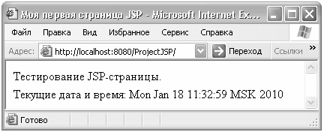
Директивы являются сообщениями для JSP-контейнера, обеспечивают глобальную информацию, касающуюся конкретных запросов, и предоставляют сведения, необходимые на стадии трансляции.
Синтаксис директив JSP:
<%@ директива имяАтрибута="значение" %>
Синтаксис директив JSP на XML:
<jsp:directive.директива имяАтрибута="значение" />
Существует три типа директив:
- page (страница) ;
- taglib (библиотека тегов);
- include (включить).
Директива page определяет общие свойства страницы JSP, такие как кодировка, создание сеанса, работа с буфером, обработка ошибок и др.
Директива taglib позволяет использовать на страницах JSP дополнительные тэги, созданные разработчиком приложения (custom tags). Если контейнер не может найти библиотеку тегов, возникает ошибка трансляции.
Директива include используется для помещения в JSP страницу текстов
и программного кода из других источников. Подстановка выполняется в момент трансляции страницы JSP в соответствующий сервлет.
- Сформируйте код страницы FirstJSP.jsp:
<%@page contentType="text/html" pageEncoding="UTF-8"%>
<html>
<head>
<meta http-equiv="Content-Type"
content="text/html; charset=UTF-8">
<title> Директивы JSP </title>
</head>
<body>
<h4>Пример использования директивы <i>include</i></h4>
<%@include file="index.jsp" %>
</body>
</html>
- Запустите страницу FirstJSP.jsp на выполнение:
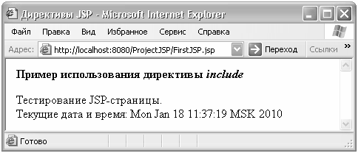
Набор стандартных тегов JSP довольно прост и включает в себя следующие элементы:
- declarations (объявления);
- scriptlets (скриплеты);
- expressions (выражения).
Синтаксис элементов сценария:
<%! объявление %>
<% скриплет %>
<%= выражение %>
Эквивалентный XML синтаксис:
<jsp:declaration> объявления </jsp:declaration>
<jsp:scriptlet> скриптлет </jsp:scriptlet>
<jsp:expression> выражение </jsp:expression>
Объявления (declarations) предназначены для определения переменных и методов на языке скриптов, которые в дальнейшем будут использоваться
на странице JSP.
Скриптлеты (scriptlets) состоят из фрагментов Java-кода и символов разметки скриптовых элементов. Скриптлет может содержать программный код и декларации локальных переменных, которые будут использованы
для обработки запросов клиентов.
Выражения (expressions) – это исполняемые выражения, написанные на языке Java, предназначенные для конвертации данных в выходящий поток
в виде строковых значений результатов выполняемых методов.
Кроме того, существуют два типа комментария:
<%-- JSP-комментарий --%>
<!-- HTML-комментарий -->
Также можно создавать комментарии с динамическим содержимым:
<!-- Начало комментария <%= expression %> конец -->
- Создайте страницу SecondJSP.jsp:
<%@page contentType="text/html" pageEncoding="UTF-8"%>
<html>
<head>
<meta http-equiv="Content-Type"
content="text/html; charset=UTF-8">
<title> Стандартые теги JSP </title>
</head>
<body>
<h4> Выражение JSP </h4>
4*5 = <%= 4*5 %>
<h4> Объявление JSP </h4>
<%! int num = 33; %> int num = 33;
<h4> Скриптлет JSP </h4>
<% out.println("Я студент группы ПМ-" + num + "!");%>
</body>
</html>
- Запустите страницу SecondJSP.jsp на выполнение и просмотрите результат работы в браузере.
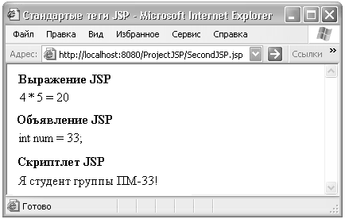
- Ознакомьтесь с основными фазами жизненного цикла страницы JSP.
Жизненный цикл страницы JSP состоит из следующих этапов:
- трансляция;
- компиляция;
- загрузка и конкретизация класса;
- вызов метода jspInit();
- вызов метода _jspService();
- вызов метода jspDestroy().
Трансляция: страница JSP прочитывается, синтаксически анализируется, проверяется. В случае отсутствия ошибки, создается java-файл, содержащий java-класс сервлета.
Компиляция: java-файл, созданный во время фазы трансляции, компилируется в class-файл. На данном этапе код Java проверяется на корректность,
в случае обнаружения ошибки появляется необходимое сообщение.
Загрузка и конкретизация класса: в случае успешной компиляции, класс сервлета загружается в память и конкретизируется.
Метод jspInit() запрашивается только один раз за жизненный цикл и используется для того, чтобы задать все начальные условия, необходимые для данного сервлета.
Метод _jspService() соответствует телу JSP-страницы, получает объекты запроса и ответа. В этом методе обрабатываются скриптлеты и выражения JSP.
Метод jspDestroy() запрашивается, когда экземпляр сервлета страницы JSP необходимо удалить. Любые операции по очистке, такие как освобождение ресурсов, могут производиться в рамках этого метода.
- Создайте страницу XmlJSP.jspx, выбрав опцию JSP Document (XML Syntax).
- Рассмотрите сформированный программный код в формате XML.

ЛАБОРАТОРНАЯ РАБОТА № 9

ВСТРОЕННЫЕ ОБЪЕКТЫ JSP

Цель занятия: знакомство со встроенными объектами JSP, описание работы их методов.

Встроенные объекты JSP (implicit objects) – это объекты, автоматически доступные как часть стандарта JSP без их специального объявления или импорта:
- request – запрос клиента (ServletRequest или HttpServletRequest);
- response – ответ сервера (ServletResponse или HttpServletResponse);
- config – конфигурация (ServletConfig);
- application – приложение (ServletContext);
- session – сеанс (HttpSession);
- pageContext – контекст страницы (PageContext);
- page – произвольный объект (Object);
- out – выходной поток (JspWriter);
- exception – исключение (Throwable).
- Создайте новый проект с названием ObjectsJSP.
- Ознакомьтесь с работой встроенных объектов JSP:
- откройте автоматически созданную страницу index.jsp;
- сформируйте ее программный код:
<%@page contentType="text/html" pageEncoding="UTF-8"%>
<%@ page import="java.util.*" %>
<html>
<head>
<meta http-equiv="Content-Type"
content="text/html; charset=UTF-8">
<title> Встроенные объекты JSP </title>
</head>
<body>
<h4> Работа с сессиями (объект session) </h4>
Идентификатор сессии: <%= session.getId()%> <br>
Время простоя сеанса: 30 сек.
<% session.setMaxInactiveInterval(30);%>
<h4> Работа с запросами клиента (объект request)</h4>
Протокол: <%= request.getProtocol()%> <br>
Путь к сервлету: <%= request.getServletPath()%> <br>
URL: <%= request.getRequestURL()%>
<h4> Работа с приложениями (объект application)</h4>
Номер версии и модификации Servlet API:
<%= application.getMajorVersion() + "."
+ application.getMinorVersion()%> <br>
Версия и имя сервера:
<%= application.getServerInfo()%>
</body>
</html>
- запустите проект на выполнение;
- просмотрите результат работы в браузере:
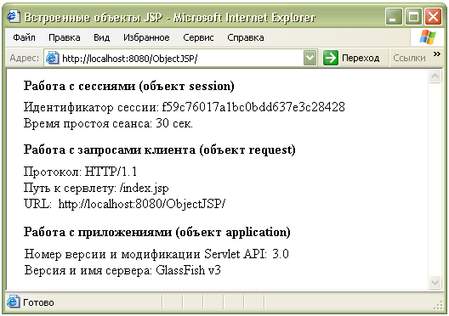

ЛАБОРАТОРНАЯ РАБОТА № 10

СТАНДАРТНЫЕ ЭЛЕМЕНТЫ ACTION

Цель занятия: знакомство со стандартными элементами action, создание страницы JSP для описания процессов их реализации.

Стандартные элементы action выглядят как обычные тэги, название которых начинается с сочетания символов jsp: , что согласно терминологии XML означает принадлежность данному пространству имен.
Синтаксис элементов action:
<jsp:action attributes />
Основные стандартные элементы action:
- jsp:useBean – позволяет использовать экземпляр компонента JavaBean;
- jsp:setProperty – устанавливает значения полей - свойств объекта;
- jsp:getProperty – получает значения полей указанного объекта, преобразует его в строку и отправляет в неявный объект out;
- jsp:include – позволяет включать файлы в генерируемую страницу при запросе;
- jsp:text – вывод текста;
- jsp:forward – позволяет перенаправить запрос другой странице;
- jsp:plugin – заменяет соответствующие клиентскому браузеру конструкции OBJECT или EMBED, которые приводят к выполнению компонентов Applet или JavaBean;
- jsp:params – группирует параметры внутри тега jsp:plugin;
- jsp:param – используется для предоставления информации ключ/значение, например, в элементах forward, include, plugin;
- jsp:fallback – указывает содержимое, которое будет использоваться браузером клиента, если подключаемый модуль элемента plugin
не сможет запуститься.
- Создайте новый проект с названием Actions.
- Создайте страницу Time.jsp:
<%@ page language="java" contentType="text/html"
pageEncoding="UTF-8"%>
<html>
<head>
<title> Использование элемента jsp:useBean </title>
</head>
<body>
<jsp:useBean id="clock" class="java.util.Date"/>
<h3> Текущее время:</h3>
<b> Часы: </b>
<jsp:getProperty name="clock" property="hours"/><br>
<b> Минуты: </b>
<jsp:getProperty name="clock" property="minutes"/><br>
<b> Секунды: </b>
<jsp:getProperty name="clock" property="seconds" />
</body>
</html>
- Запустите страницу Time.jsp на выполнение:
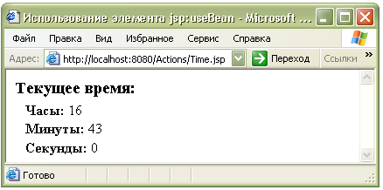
- Создайте страницы book1.html и book2.html с информацией о книгах:
- сформируйте программный код блока <body>…</body> страницы book1.html:
<body>
<b> Перри Б. </b> Java сервлеты и JSP: сборник рецептов. Изд. 3-е / Пер. с англ. – М.: КУДИЦ-ПРЕСС, 2009. – 768 с.
</body>
- сформируйте программный код блока <body>…</body> страницы book2.html:
<body>
<b> Falkner J., Jones K. </b> Servlets and JavaServer Pages: The J2EE Technology Web Tier. - Addison-Wesley, 2003. -784 p.
</body>
- Создайте страницу JspBooks.jsp:
<%@ page language="java" contentType="text/html"
pageEncoding="UTF-8"%>
<html>
<head>
<title> Использование элементов action </title>
</head>
<body>
<h3> Список литературы </h3>
<ol>
<li><jsp:include page="book1.html"/>
<li><jsp:include page="book2.html"/>
</ol>
<jsp:declaration> int num = 2; </jsp:declaration>
<jsp:text> Всего найдено источников: </jsp:text>
<jsp:expression> num </jsp:expression>
</body>
</html>
- Запустите страницу JspBooks.jsp на выполнение и просмотрите результат работы в браузере:
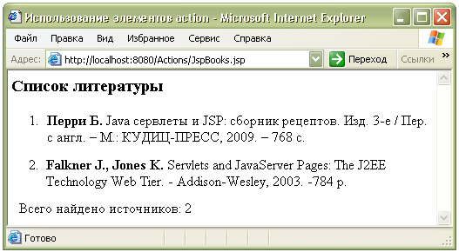

ЛАБОРАТОРНАЯ РАБОТА № 11

ВЗАИМОДЕЙСТВИЕ СЕРВЛЕТА И JSP

Цель занятия: создание java-сервлета и страницы JSP, описание процесса
их взаимодействия.

В информационных системах страницы JSP и сервлеты всегда используются вместе. Страница JSP ответственна за формирование пользовательского интерфейса и отображение информации, переданной с сервера. В свою очередь, сервлет принимает запросы от связанных с ним JSP-страниц, выполняет необходимые операции, вызывает или формирует новые страницы для отображения полученных результатов.
- Создайте новый проект с названием Communication.
- Сформируйте код страницы index.jsp:
<%@ page language="java" contentType="text/html;
charset=utf-8" pageEncoding="UTF-8"%>
<html>
<head>
<meta http-equiv="Content-Type" content="text/html;
charset=utf-8">
<title> Вызов сервлета </title>
</head>
<body>
<form action="CommunicationServlet" method="post">
<b> Введите имя пользователя: </b>
<input type="text" name="txtname"/> <br>
<input type="submit" value="Вызов сервлета"/>
</form>
</body>
</html>
- Создайте сервлет с названием CommunicationServlet:
  - cформируйте программный код метода doPost ():
//добавление атрибутов к запросу
request.setAttribute("name", request.getParameter("txtname"));
request.setAttribute("lo", Locale.getDefault());
request.setAttribute("coun",
Locale.getDefault().getDisplayCountry());
request.setAttribute("leng",
Locale.getDefault().getDisplayLanguage());
//добавление атрибута к сессии
request.getSession().setAttribute("calend",
Calendar.getInstance());
//получение объекта RequestDispatcher и вызов JSP
request.getRequestDispatcher("/CommunicationJsp.jsp").
forward(request, response);

JSTL (JavaServer Pages Standard Tag Library) − стандартная библиотека тегов JSP, расширяет ее спецификацию добавлением таких возможностей, как разбор XML данных, условная обработка, создание циклов и поддержка интернационализации и др.
В пакет JSTL входят пять каталогов: core, xml, fmt, sql и fn.
Библиотека core записывается тегом:
<%@ taglib prefix="c" uri="http://java.sun.com/jsp/jstl/core"%>
В нее входят теги, создающие подобие языка программирования, призванные заменить операторы java, тем самым устраняя скриптлеты.
- Cоздайте страницу CommunicationJsp.jsp:
<%@ page language="java" contentType="text/html; charset=utf-8"
pageEncoding="utf-8"%>
<%@ taglib uri="http://java.sun.com/jsp/jstl/core" prefix="c"%>
<html>
<head>
<meta http-equiv="Content-Type" content="text/html;
charset=utf-8">
<title> Данные пользователя </title>
</head>
<body>
<h3><c:out value="Добро пожаловать, ${name}"/></h3><br>
<h4> Ваши региональные установки:</h4>
<c:out value = "Языковое окружение: ${lo}"/><br>
<c:out value = "Страна: ${coun}"/><br>
<c:out value = "Язык: ${leng}"/><br>
<c:out value = "Текущее время: ${calend.time}"/>
</body>
</html>
- Запустите проект на выполнение командой Run или F6:
  - введите имя пользователя:
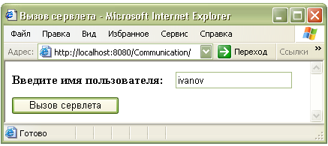
  - нажните на кнопку Вызов сервлета:
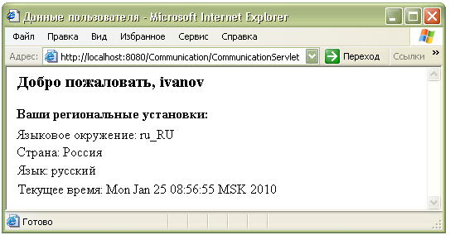
  - рассмотрите результат взаимодействия сервлета и страниц JSP.

ЗАДАНИЯ ДЛЯ САМОСТОЯТЕЛЬНОЙ РАБОТЫ

- Разработать механизм аутентификации и авторизации пользователя. Сервлет должен сгенерировать приветствие с указанием имени, роли пользователя, а также указать текущую дату и IP-адрес компьютера пользователя.
- Изменить значение максимального возраста сookie и рассмотреть поведение в различных браузерах.
- Написать сервлет, выводящий фамилию разработчика, дату и время получения задания, а также текущую дату и время его выполнения.
- Изменить значения параметров дескриптора развертывания для созданного сервлета, рассмотреть их влияние, выявить преимущества.
- Создать Java-сервлеты и страницы JSP, способные выполнить следующие действия.
  - Вычислить температуру по шкале Цельсия, если значение
по шкале Фаренгейта вводит пользователь.
  - Подсчитать сумму трех случайным образом выбранных элементов массива.
  - Решить квадратное уравнение ax² + bx + c = 0, параметры a, b, и c вводятся пользователем.
  - Сгенерировать таблицу по переданным параметрам: количество строк и столбцов, цвет фона, толщина границы.
  - Вычислить значения тригонометрических функций в градусах и радианах с указанной точностью.
  - Вычислить площадь треугольника, прямоугольника, трапеции с точностью и параметрами, указываемыми пользователем.
  - Вычислить значения объемов тел (параллелепипед, куб, тетраэдр, шар, эллипсоид и т.д.) с точностью и параметрами, указываемыми пользователем.
  - Вывести фрагменты текстов шрифтами различного размера
и цвета (текст, размер шрифта и цвет задаются на стороне клиента).
  - Осуществить сортировку введенного пользователем массива целых чисел (числа вводятся через запятую).
  - Вычислить значения в долларах и евро, если пользователь вводит величины в рублях.

СПИСОК РЕКОМЕНДУЕМЫХ ИСТОЧНИКОВ

И ЛИТЕРАТУРЫ

- Монахов, В.В. Язык программирования Java и среда NetBeans / В.В.Монахов. – 2-е изд., перераб. и доп. – СПб.: БХВ-Петербург, 2009. – 720 с.
- Перри, Б. Java сервлеты и JSP: сб. рецептов; пер. с англ. / Б. Перри. – изд. 3-е, – М.: КУДИЦ-ПРЕСС, 2009. – 768 с.
- Хабибуллин, И.Ш. Самоучитель Java / И.Ш. Хабибуллин. – 3 изд., перераб. и доп. – СПб.: БХВ-Петербург, 2008. – 768 с.
- Basham, B. Head First Servlets and JSP / B. Basham, K. Sierra, B. Bates.– O'Reilly Media, 2004. – 888 p.
- Bergsten, Н. JavaServer Pages, 3rd Edition / Н. Bergsten. – O'Reilly Media, 2003. – 664 p.
- Falkner, J. Servlets and JavaServer Pages: The J2EE Technology Web Tier / J. Falkner, K. Jones. – Addison-Wesley, 2003. – 784 p.
- Kurniawan, B. Java for the Web with Servlets, JSP, and EJB: A Developer's Guide to J2EE Solutions / B. Kurniawan. – Sams Publishing, 2002. – 953 p.
- Steelman, A. Murach's Java Servlets and JSP, 2nd Edition / A. Steelman. – Mike Murach & Associates, 2008. – 758 p.

СОДЕРЖАНИЕ

Введение 3
Лабораторная работа № 1
Введение в сервлеты 4
Лабораторная работа № 2
Жизненный цикл сервлета, дескриптор развертывания 7
Лабораторная работа № 3
Размещение и обработка HTML-формы 10
Лабораторная работа № 4
Исполняемое окружение сервлетов, обработка ошибок 13
Лабораторная работа № 5
Чтение и запись Cookie 17
Лабораторная работа № 6
Сеанс связи с сервлетом 20
Лабораторная работа № 7
Фильтрация запросов и ответов 23
Лабораторная работа № 8
Введение в JavaServer Pages 27
Лабораторная работа № 9
Встроенные объекты JSP 33
Лабораторная работа № 10
Стандартные элементы action 35
Лабораторная работа № 11
Взаимодействие сервлета и JSP 38
Задания для самостоятельной работы 41
Список рекомендуемых источников и литературы 42

Литературный редактор
Е.Г. Смоляр

Компьютерная верстка
Н.И. Васильева

Тем. план 2010 г. № 87.
Подписано в печать 24.05.2010 г. Формат 60х84/16.
Усл. печ. л. 2,55 .Уч.-изд. л. 1,86. Тираж 300 экз. Заказ № 84.
Оригинал-макет подготовлен к печати в РИЦ и отпечатан ООП
ГОУВПО «Марийский государственный университет».
424001, г. Йошкар-Ола, пл. Ленина, 1

